Анализ современных инструментов для быстрого прототипирования интерфейсов ИТ-продуктов. Создание презентации по наиболее эффективному инструменту из проанализированных решений. Публичное выступление.

**Основные принципы прототипирования:**

1. Прототип создается только после того как определена целевая аудитория, маркетинговая стратегия, каналы сбыта.
2. В прототипе должны быть учтены основные пользовательские сценарии. При тестировании хорошей идеей является озвучить задачу и отойти подальше от пользователя. Если у последнего в ходе использования прототипа возникают множественные вопросы, то это означает, что необходимо пересмотреть и переработать сценарии использования.
3. Прототип является интерактивной моделью, так как он направлен на проверку возможных действия пользователя, а не на согласование картинки.
4. В основе любого прототипа должна лежать гипотеза, которую необходимо проверить. Необходимо сформулируйте гипотезу так, чтобы на нее можно было четко ответить «да» или «нет» и прописать, как именно прототип даст вам ответ на этот вопрос.
5. При тестировании прототипа необходимо давать минимум информации потенциальному пользователю. Причина проста – чем больше он «наломает дров», тем лучше для продукта, так надо тестировать, а не валидировать сценарии.
6. Проверять все, даже если есть уверенность в том или ином функционале будущего продукта.
7. Дизайн прототипа должен быть максимально лаконичным без отвлекающих внимание пользователя ярких картинок, цветовых акцентов или перечеркнутых квадратов. Конечно, если они не являются частью проверяемой гипотезы. В этом случае, есть риск того, что пользователь зациклится на наполнении визуального интерфейса.
8. Если есть возможность сделать прототип похожим на реальность, то именно так и стоит сделать.
9. При тестировании необходимо просить пользователя проговаривать вслух все мысли и действия и вести видеозапись самого процесса тестирования.

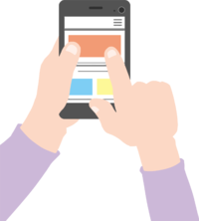  
  
Прототипирование достаточно дорогая и время-затратная форма дизайн коммуникации. Так же стоит отметить, что прототипы обычно не являются лучшей документацией, которую можно представить, поскольку они требуют он «читателя» некоторых усилий, чтобы понять интерфейс. Однако при реализации крупных проектов без них не обойтись, потому как именно с помощью прототипа можно проверить будущий продукт на деле, проанализировать все его достоинства и недостатки, получить наиболее точную обратную связь от потенциальных пользователей и в дальнейшем сэкономить куда большие суммы на доработку неактуального функционала.  
  
Необходимо помнить, что прототип продукта — это не конечная версия. Но именно он поможет сделать продукт ближе к идеалу, вовремя найти изъяны и грамотно спланировать дальнейший список действий.

Что такое UI/UX?

UX/UI дизайн существует с незапамятных времен и относится не только к приложениям и сайтам. Просто раньше он назывался по-другому. Например, швейная машинка Зингер. Ведь кто-то еще в 19м веке придумал, как она должна выглядеть и как ей пользоваться. При этом в основе лежала цель, которую должен достигнуть пользователь – сшить что-то быстро, красиво и качественно.  
  
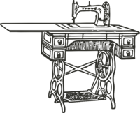  
  
Так, что же представляют собой UI и UX дизайн?  
  
**UI**— расшифровывается как user interface и переводится «пользовательский интерфейс». Под этим термином обычно понимают визуализацию экранных форм и интерфейсов. UI – это про графический дизайн. UI-дизайнер работает с цветами, композицией, анимацией, шрифтами. На основе черновых схематичных набросков (вайрфреймов) UI-дизайнер собирает финальный дизайн-макет.  
  
**UX** или User Experience переводится как «пользовательский опыт». То есть это про то, как работать с интерфейсом, удается ли пользователю достичь цели, легко это или сложно. UX дизайнер перекладывает клиентский опыт на интерфейс, строит и проверяет гипотезы взаимодействия пользователя с системой.  
  
Под **UX/UI**дизайном понимают проектирование любых пользовательских интерфейсов, в которых удобство использования так же важно, как и внешний вид.  
UX и UI дизайны часто путают, так как они идут рядом друг с другом, но все же это разные понятия, которые в конце пути должны слиться в единое целое.  
  
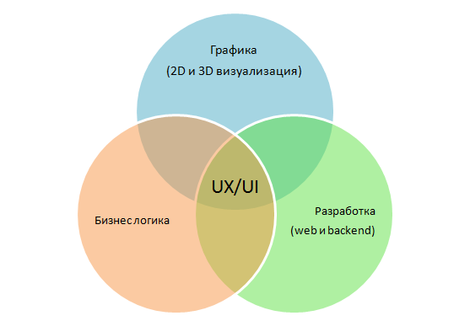

Связь прототипа и UX/UI дизайна

Является ли прототип информационной системы UX/UI дизайном? На мой взгляд, является.  
Является ли UI/UX дизайн прототипом? Да, но только в случае, если бизнес логика наложена на интерфейс пользователя тем или иным способом. Если пользовательский опыт описан где-то на бумажке и его невозможно продемонстрировать клиенту на интерфейсе, то у нас есть отдельно UI и UX дизайны, но прототип отсутствует.  
  
  
  
Есть хороший пример прототипа без разработки ПО. На листах бумаги рисуются страницы сайта. Экспериментатор садится перед пользователем и кладет перед ним лист с главной страницей сайта. Пользователь пальцем тыкает на кнопку или показывает на текстовое поле, поговаривая, что он туда вводит. На каждое действие пользователя экспериментатор заменяет предыдущий лист новым, в котором отображен ответ системы на действия пользователя.  
  
UI есть — это листы бумаги с нарисованными кнопками. UX есть – это действия пользователя. Разработка есть — это действия экспериментатора. Прототип есть, так как подобным образом можно проверить пользовательский опыт и получить обратную связь от клиента.  
  
Но, что будет, если убрать экспериментатора и оставить пользователя наедине с листами бумаги? Останется UX/UI дизайн, а прототип работать не будет. А значит, будет невозможно протестировать логику работы системы.

Инструменты для создания динамических прототипов

Представим ситуацию, когда Вы уже определили, что делать и остался лишь вопрос «как реализовать прототип». Для создания кликабельных прототипов существует много различных инструментов. Ниже в таблице приведены наиболее популярные системы.

|  |  |
| --- | --- |
| **Инструмент** | **Описание** |
| inVision, Marvel, Flinto | Позволяют указать по клику, на какую область одного макета страницы нужно отобразить другую. |
| Prott, POP | Самые простые инструменты для быстрой проверки гипотез. Достаточно нарисовать скетчи карандашом, сфотографировать и указать области, при нажатии на которые необходимо перейти на следующую страницу. |
| Proto.io, Framer, Origami, Form | На основе макетов страниц позволяют анимировать отдельные объекты (слои) и делать более сложные и интересные переходы. |
| Axure, Wireframe | При создании прототипа используются простые фигуры и ссылки на макеты, если их много.При создании прототипа используются простые фигуры и ссылки на макеты, если их много. |
| Webflow, Figma | Инструменты очень похожи на конструкторы сайтов. С их помощью можно создать первую версию продукта. Отлично подходят для прототипирования в случаях, когда вам нужно сильно больше, чем переходы между статичными экранами. |
| Wix, WordPress, Tilda | Конструкторы сайтов. Удобные инструменты для создания рабочих прототипов людьми, непосредственно взаимодействующими с клиентом, без привлечения профессиональных UX и UI дизайнеров. |